Gemelo digital
Especificaciones
versión: 4

Revisiones del documento

Versión | Cambios
4 | Revisión de los KPIs
3 | Incorporación de los KPIs
2 | Revisión del diseño del sistema
1 | Versión inicial

Índice de contenidos

Revisiones del documento 2
Requisitos 4
Ejemplos de KPIs 4
TP (Throughput) 5
AQT_P90 (Average Queue Time) 5
OEE (Overall Equipment Efectiveness) 6
ECV (Energy Consumed per Visitor) 6
NPS (Net Promoter Score) 7
ARPU (Average Revenue Per User) 7
Tabla de referencia de KPIs 8
Dominio del sistema 9
KPIs 10
Arquitectura del sistema 11
Simulator core 12

Requisitos

El usuario quiere poder crear objetos de diferentes subclases (personas, norias, restaurantes...).
El usuario quiere simular la evolución de estos objetos paso a paso. Cada paso representará un incremento de tiempo de magnitud fija.
El usuario quiere poder pedir en cualquier momento el valor de un KPI (Key Performance Indicator).
Existen dos tipos de KPIs: generales (p.e..consumo de electricidad total) o de objeto (p.e. consumo de una noria en particular).
El usuario quiere poder registrar la evolución de un KPI durante la simulación y obtener listas de sus valores, junto con el instante temporal o paso a que corresponde cada uno.
El usuario quiere que las pruebas las hagamos con el parque del Tibidabo.
Inicialmente seleccionaremos un número limitado de atracciones a simular de entre todas las que ofrece el parque.

Ejemplos de KPIs

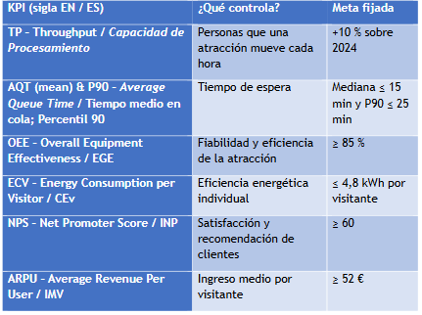

TP (Throughput)
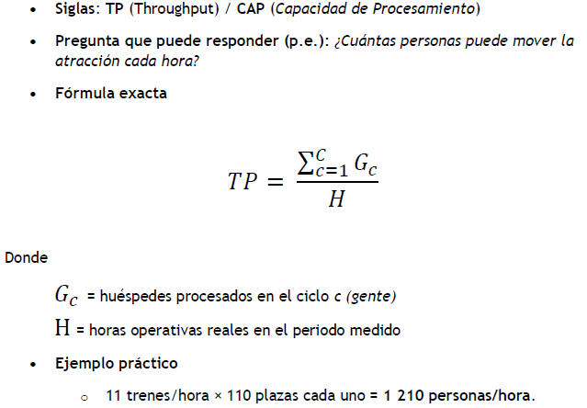

AQT_P90 (Average Queue Time)
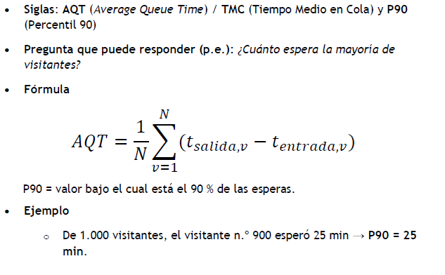

OEE (Overall Equipment Efectiveness)
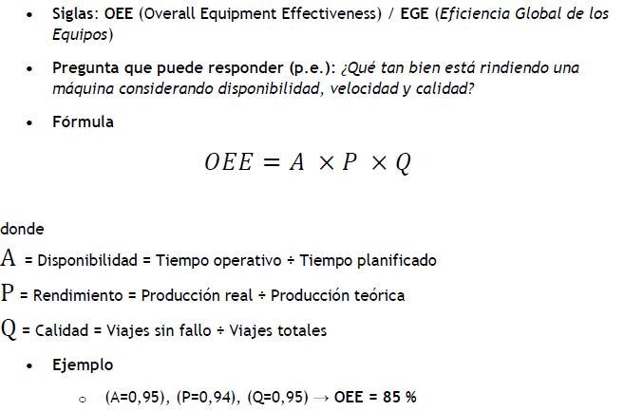

ECV (Energy Consumed per Visitor)
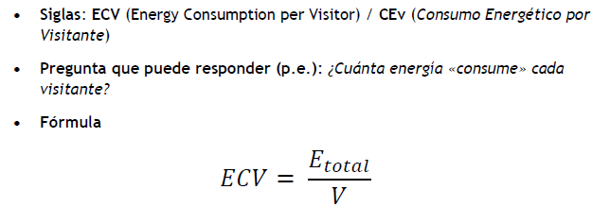
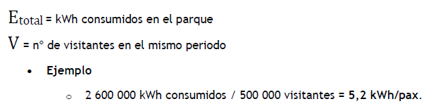

NPS (Net Promoter Score)
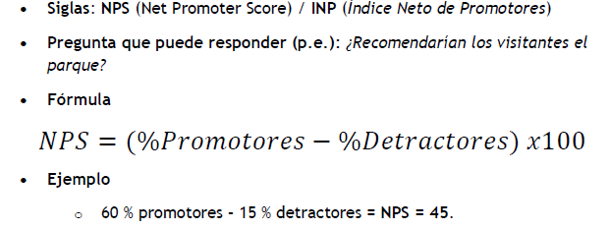

ARPU (Average Revenue Per User)
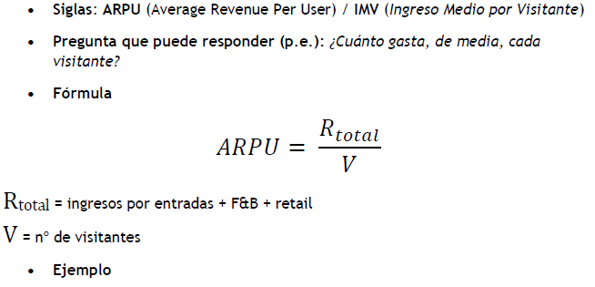

Tabla de referencia de KPIs

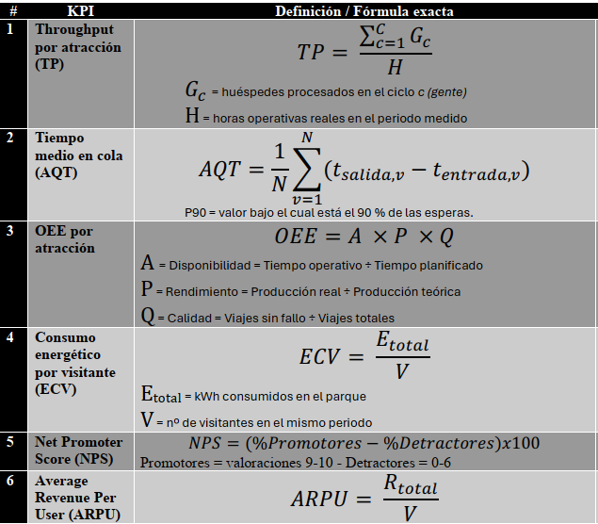
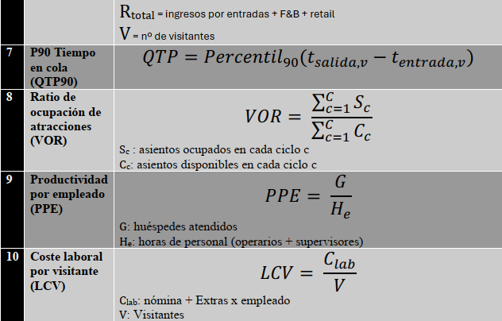

Dominio del sistema

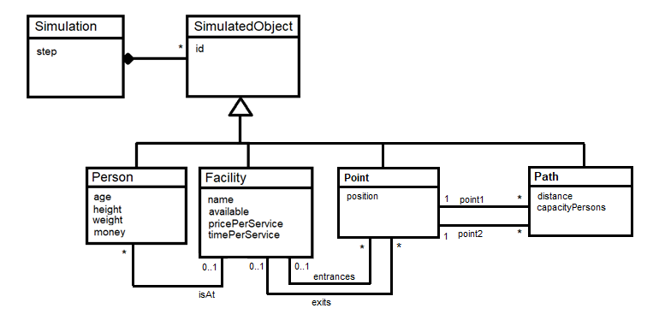

KPIs

Id | Título | Tipo | Procedimiento
TP | Throughput | Objeto  (Facility) | Suma de (Personas en la facility en cada step)  dividido por el número de steps  multiplicado por el tiempo en horas de step
AQT_P90 | Average Queue Time Percentil 90. | Objeto  (Facility) | Registrar tiempos que la persona ha estado esperando en la cola de una Facility.  Ordenar todos los tiempos de espera y escoger el que marca el percentil 90.
OEE | Overall Equipment Efectiveness | Objeto  (Facility) | Calcular factor A:  Durante la simulación, contabilizar steps en que la Facility está disponible y dividirlo entre steps totales.  Calcular factor P:  Contabilizar cuántos visitantes procesa en cada servicio y dividirlos entre los que podría procesar.  Calcular factor Q:  Contabilizar cuántos servicios-persona no han tenido fallo y dividirlo por el total de servicios-persona.  Multiplicar factores A, P y Q
ECV | Energy Consumed per Visitor | General | Contabilizar consumo energético total.  Contabilizar visitantes totales.  Dividir lo primero por lo segundo.
NPS | Net Promoter Score | General | Contabilizar personas que valoran su experiencia de 9 a 10 y dividirlas entre personas totales  Contabilizar personas que valoran su experiencia de 1 a 6 y dividirlas entre personas totales  Restar lo segundo de lo primero  Multiplicar por 100
ARPU | Average Revenue Per User | General | Contabilizar ingresos totales  Dividirlo entre número de visitantes.

Arquitectura del sistema

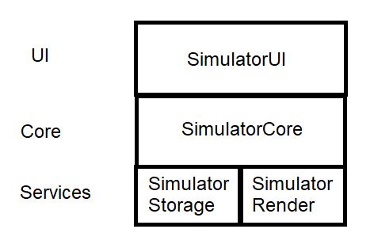
Descripciones de las capas.
Capa | Descripción | Tecnología
UI | Proporciona una interfaz para el usuario que le permite interactuar con el core, por ejemplo crear objetos o ejecutar pasos de simulación. | React Native
Core | Realiza la lógica de negocio, delegando en otros sistemas | C# .Net Core
Services | Ofrece servicios al core como almacenamiento o renderización. | C# .Net Core  OpenGL (Render)  Bitmaps (Render)  MongoDB (Storage)  Sistema de archivos (Storage)  …

Simulator core
Clases
